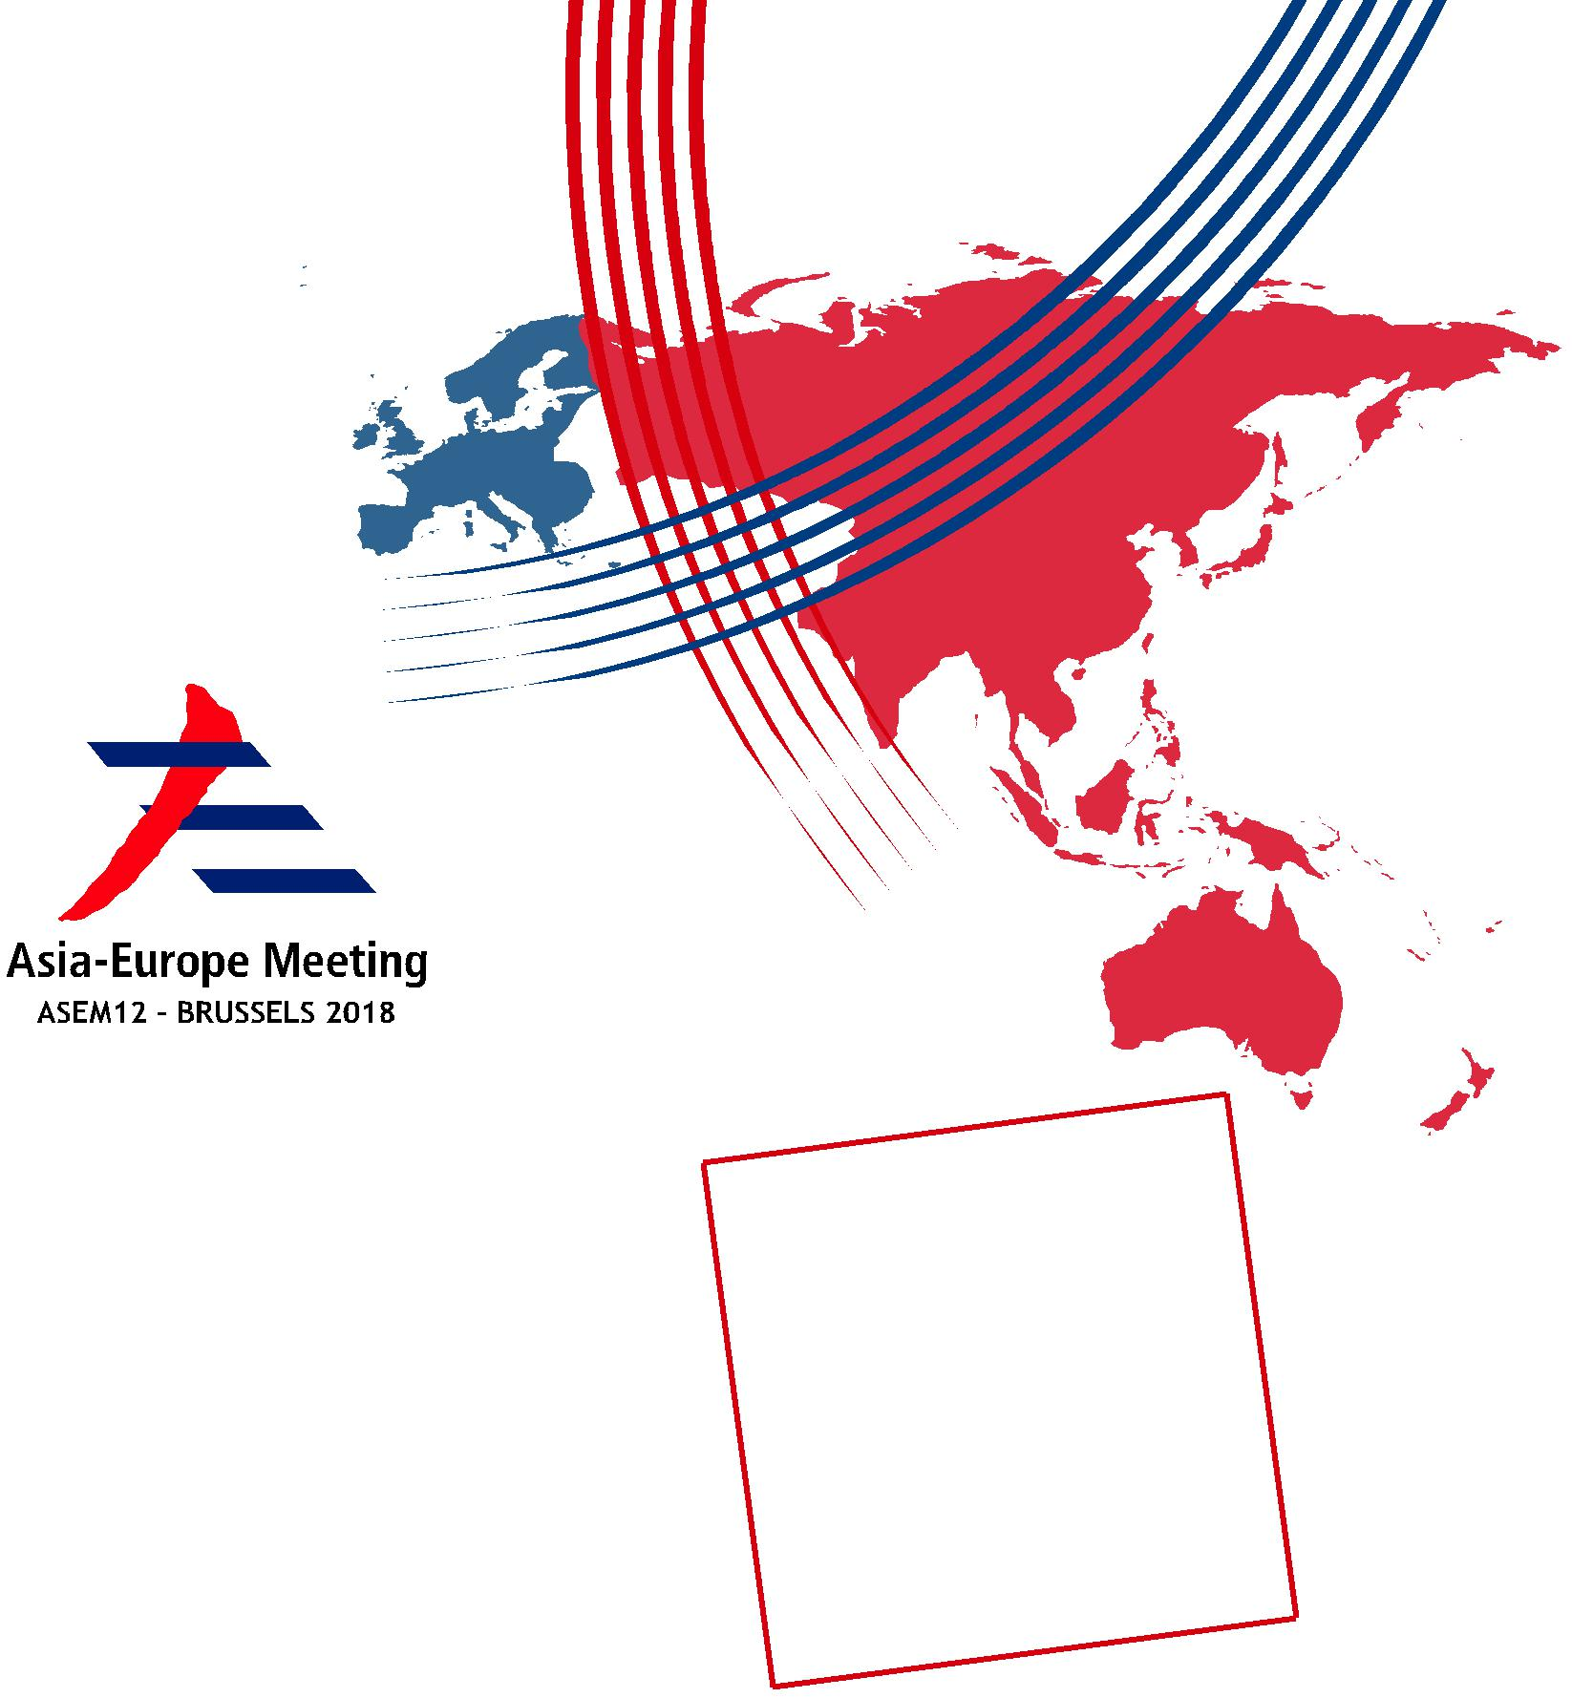
亚欧会议

简报

亚欧首脑会议
第12届亚欧首脑会议–2018年，布鲁塞尔

在这个面临巨大挑战和瞬息万变的世界，亚欧会议（ASEM）是在亚洲和欧洲之间建起的一个独特和非正式的对话与合作平台，话题涵盖：互联互通、贸易和投资、气候变化、更为广泛的安全挑战：反恐、移民、海上安全和网络问题。汇集来自亚欧的53个成员，亚欧会议是一个将亚洲和欧洲与重大全球分量连接起来的多边平台：亚欧会议成员代表了全球GDP的60%，全球人口的60%及全球贸易的60%。 亚欧会议的宗旨是提供一个促进政治对话、加强经济合作的平台，并共同应对全球挑战。在许多方面，国际版图中的近期事态发展增加了亚欧会议这块构建开放、合作、基于规则国际体系的关键基石的价值。

亚欧会议以非正式和灵活的方式，在平等的伙伴关系、相互尊重、互惠互利的基础上进行。 亚欧会议旨在促进交流想法和最佳实践，从而为政策创新孕育土壤。简而言之，亚欧会议是在亚欧之间最具影响力的全面伙伴关系，并在两个地区间的各个维度上推动互联互通。

亚欧会议日 - 2018年3月1日

旨在促进亚洲和欧洲的互联互通、伙伴关系及合作

每年的3月1日，亚欧会议日旨在促进亚洲和欧洲的互联互通、伙伴关系及合作，为青年、学生、学者、商界和外交界提供交流和思想碰撞的机会。

亚洲会议成员

最初的亚欧会议伙伴关系于1996年3月1-2日在泰国曼谷成立，包括15个欧盟成员国、7个东盟成员国及中国、日本、韩国和欧盟委员会。
今天，亚欧会议共有51个成员国：欧洲联盟28个成员国¹以及挪威和瑞士，东盟10国²及澳大利亚、孟加拉国、中国、印度、日本、哈萨克斯坦、大韩民国、蒙古、新西兰、巴基斯坦和俄罗斯。它还包括2个机构：欧盟和东盟秘书处。

1 欧盟：奥地利、比利时、保加利亚、克罗地亚、塞浦路斯、捷克、丹麦、爱沙尼亚、芬兰、法国、德国、希腊、匈牙利、爱尔兰、意大利、拉脱维亚、立陶宛、卢森堡、马耳他、荷兰、波兰、葡萄牙、罗马尼亚、斯洛伐克、斯洛文尼亚、西班牙、瑞典与英国。

2 东盟国家：文莱、柬埔寨、印度尼西亚、老挝、马来西亚、缅甸、菲律宾、新加坡、泰国与越南。


如何运作 亚欧会议的运作是

通过开展不同级别的对话及活动来实现的

ASEP

亚欧议会伙伴间会议

AEPF

亚欧公民论坛

首脑会议 - 由亚洲和欧洲国家的元首、政府首脑、欧洲理事会主席、欧盟委员会主席、东盟秘书长出席。他们代表了亚欧会议机制中最高级别的政策制定，首脑会议每两年举办一届，在亚洲和欧洲之间轮换举办。

AEBF

亚欧商业论坛

ASEFYL

亚欧青年领袖峰会

外长会议 由欧盟外交和安全政策高级代表莫盖里尼、亚欧各国外长、东盟秘书长参加。他们负责亚欧会议的整体协调并推动亚欧会议中的政治对话。

部长级会议 负责经济、财政、环境、文化、交通、劳动与就业、教育、科学技术、信息技术、中小企业的部长定期举行会谈，商讨共同关心的问题。额外的部长级会议不定期举行，主要讨论部长级会议没有涉及的具体事项和领域。

高官会 由来自各成员外交部的高级官员商议亚欧会议机制的整体协调。部门间高级官员会议用于准备不同的部长级会议。

定期对话 如海关总长会议、移民官员会议、人权非正式研讨会、校长会议、市长和州长会议。临时议题：可持续发展、核安全、灾害防止、生物多样性、青少年、就业及其他。

活动和提议 由亚欧会议成员基于共同利益提出，涉及广泛的话题。在亚欧会议信息版主页可以获取全部的亚欧会议各
相关会议信息。

在2016年7月15日至17日于蒙古乌兰巴托举办的第11届亚欧首脑会议上，领导人们决定将“互联互通主流化，将政治、经济、数字化、机制、社会文化和人员交往等各领域互联互通纳入亚欧会议相关活动”。这届首脑会议同时决定成立为期两年的互联互通工作组（AGPC）。2017年11月20日至21日于缅甸奈比多举办的第13届亚欧会议外长会议正式通过了由工作组撰写的亚欧会议互联互通定义。
此定义作为未来工作的基础包括亚欧会议互联互通监控机制将提交今年于布鲁塞尔召开的亚欧首脑会议。
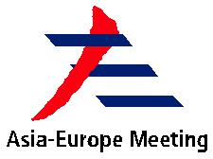
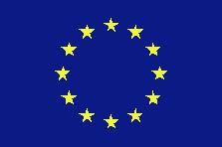



亚欧会议不设秘书处。外长及其高官负责亚欧会议机制的整体协调。他们由一个非正式的协调员小组辅助：两位来自亚洲（目前由新加坡代表东盟和巴基斯坦代表非东盟国家）、两位来自欧洲（欧盟对外行动署作为永久协调员以及欧盟轮值主席国，2018年为保加利亚，2019年为奥地利）
亚欧基金会（ASEF）是一家基于新加坡的国际非政府组织，旨在两个地区的公民社会和商业领袖间加深文化纽带和促进人文交流（www.asef.org）。

近期相关会议
第12届亚欧首脑会议将于2018年10月18日至19日在比利时布鲁塞尔举行，本届会议的轮值主席为欧盟领导人。欧洲理事会主席图斯克和欧盟委员会主席容克将主持会议，欧盟外交和安全政策高级代表莫盖里尼将陪同出席。

2018年将举办如下亚欧部长级会议：

文化部长会议， 2018年3月1日至2日，保加利亚索菲亚

财政部长会议 ，2018年4月26日，保加利亚索菲亚


如需更多信息，请访问：

eeas.europa.eu/asem

www.aseminfoboard.org

